Vovinam - Việt Võ Đạo không chỉ là một môn võ thuật, mà còn là một di sản văn hóa mang đậm bản sắc dân tộc, kết tinh tinh thần thượng võ, ý chí kiên cường và khát vọng vươn lên của con người Việt Nam. Trải qua 88 năm hình thành và phát triển, Vovinam là môn võ Việt Nam duy nhất có sự hiện diện ở 76 quốc gia và vùng lãnh thổ khắp năm Châu, thu hút hàng triệu võ sinh trong và ngoài nước tập luyện thường xuyên.
Với phương châm “Học võ Việt - Yêu nước Việt”, võ nhạc Vovinam, môn võ Vovinam nói chung sẽ góp phần nuôi dưỡng tinh thần yêu nước, lòng tự hào dân tộc và ý thức kỷ luật, hòa nhịp cùng hơi thở thời đại mà vẫn giữ trọn bản sắc. Việc đưa Vovinam vào trường học không chỉ giúp các học sinh rèn luyện sức khỏe, nâng cao thể chất, mà còn góp phần bồi đắp trong học sinh tinh thần tự tin, bản lĩnh và lòng tự hào dân tộc.
Trong không khí rộn ràng, sôi nổi đó, sáng ngày 27/3/2026 thầy và trò Trường Tiểu học Liêm Sơn, xã Thanh Bình, tỉnh Ninh Bình cùng hòa mình vào những bài võ kết hợp với âm nhạc, tạo nên những màn trình diễn đồng đều, đẹp mắt và đầy ấn tượng. Các động tác võ thuật mạnh mẽ, dứt khoát nhưng không kém phần uyển chuyển, nhịp nhàng theo từng giai điệu đã thể hiện tinh thần khỏe khoắn, tự tin của tuổi trẻ.
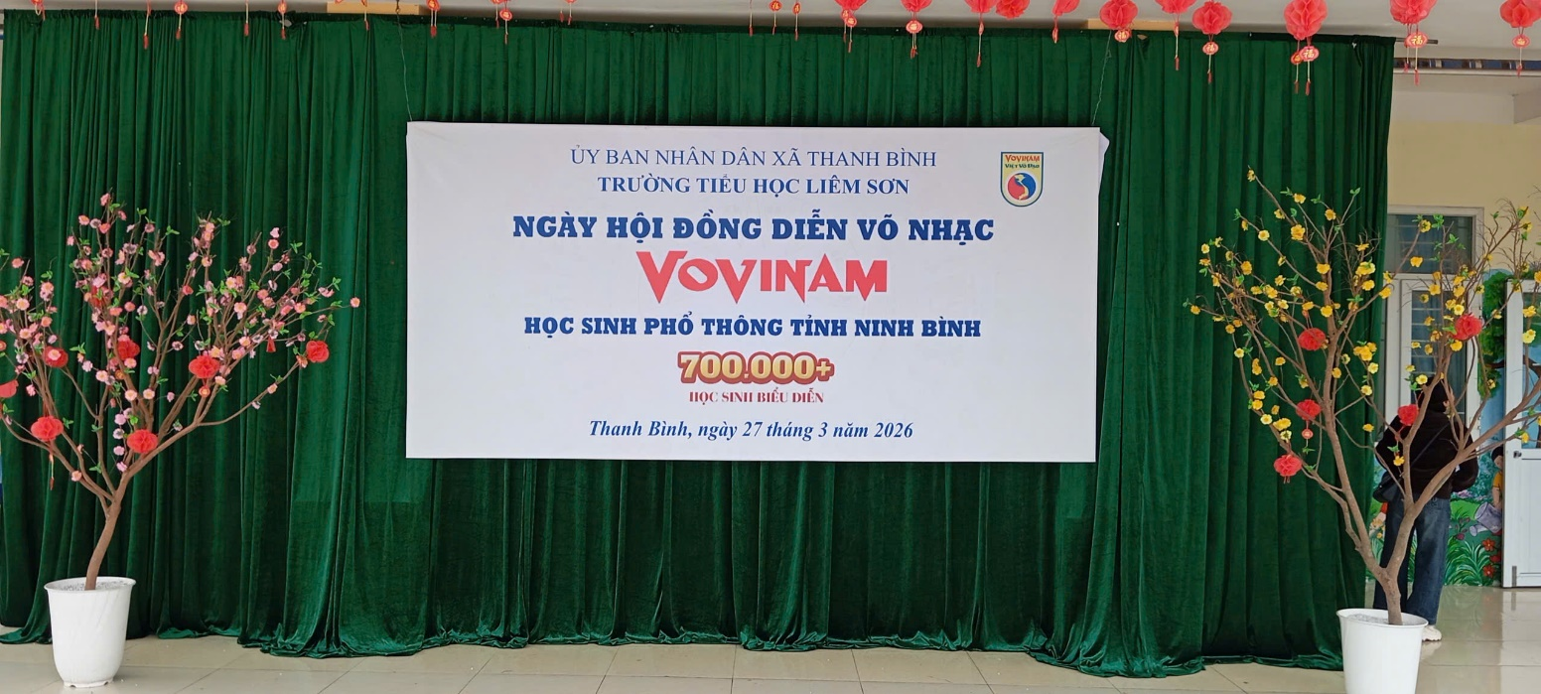
Thông qua hoạt động này, học sinh không chỉ được rèn luyện thể lực, nâng cao sức khỏe mà còn hình thành tính kỷ luật, sự kiên trì và tinh thần đoàn kết trong tập thể. Đặc biệt, việc tổ chức ngày hội trong dịp kỷ niệm 80 năm Ngày Thể thao Việt Nam càng làm tăng thêm ý nghĩa, góp phần giáo dục học sinh về truyền thống rèn luyện thân thể theo gương Bác Hồ vĩ đại. Đây cũng là dịp để lan tỏa tinh thần yêu thể thao, tự hào về văn hóa dân tộc và xây dựng môi trường học đường tích cực, năng động, góp phần phát triển toàn diện cho học sinh.
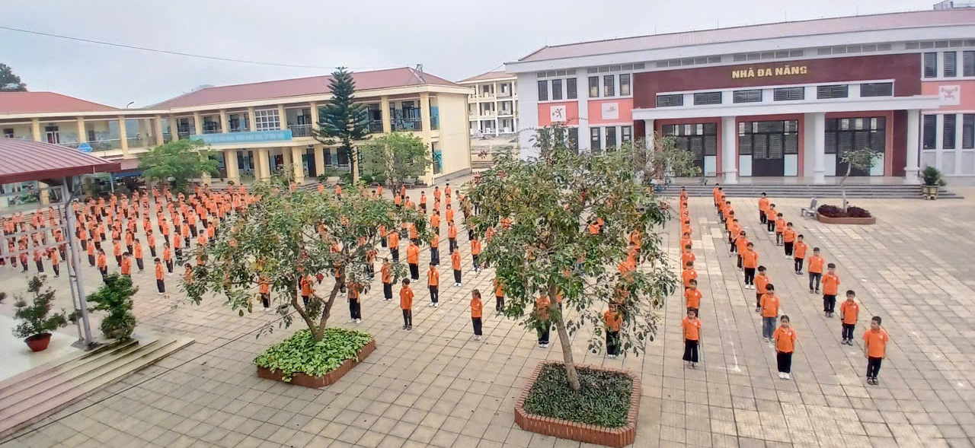
Đây cũng là hoạt động thiết thực chào mừng thành công Đại hội Đảng toàn quốc lần thứ XIV; Cuộc bầu cử đại biểu Quốc hội khóa XVI và HĐND các cấp nhiệm kỳ 2026-2031; kỷ niệm 80 năm Ngày Thể thao Việt Nam (27/3/1946 - 27/3/2026).
Link video buổi đồng diễn:
https://www.youtube.com/watch?si=EQAJWlIHuBhd-43W&v=ivVtAgYLgCQ&feature=youtu.be

